Communiqué
Le 23 février 2017

Le Groupe INSA et l’ISAE-ENSMA signent un partenariat de double-diplôme, élargissant ainsi leur offre de formation en matière d’ingénierie, d’aéronautique, de spatial, de défense et de sécurité.

Le 16 février 2017, le Groupe INSA, premier groupe français d’instituts de formations supérieures et de recherche en ingénierie en France et l’ISAE-ENSMA une des écoles leaders dans le secteur aéronautique ont signé un accord de partenariat dont l’objectif principal est de proposer aux étudiants un « double diplôme » d’ingénieurs et de travailler ensemble à des déploiements concertés à l’international.

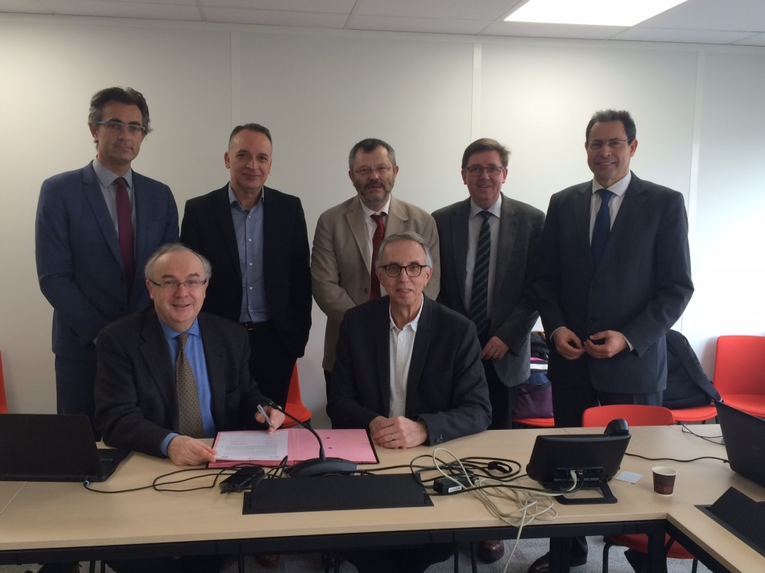

Les six instituts nationaux membres du Groupe INSA et l’ISAE-ENSMA mettent ainsi en commun leur expérience dans le domaine de la formation d’ingénieurs et dans la recherche scientifique et technologique qui lui est associée, élargissant ainsi leurs domaines d’expertise respectifs.

Ils proposent d’offrir à leurs élèves-ingénieurs la possibilité d’obtenir le diplôme de chacun des établissements au terme d’une scolarité de quatre ans, post cycle préparatoire, à raison de deux ans dans chacune des Ecoles ou de réaliser une substitution en dernière année.

Le renforcement des liens entre les INSA et l’ISAE-ENSMA s’inscrit donc dans la détermination à mieux relever la multitude de nouveaux challenges technologiques, environnementaux et sociétaux dans les domaines de l’aéronautique, du spatial, de la défense et de la sécurité.

Ces projets s’appuieront, pour les élèves-ingénieurs de l’ISAE-ENSMA, sur la « valeur ajoutée » des INSA qui permet d’adresser des thématiques scientifiques variées, en tirant partie de la complémentarité entre les instituts de formation et de recherche grâce à leur large spectre de compétences.
Pour les élèves-ingénieurs des INSA, c’est l’opportunité d’accéder à une formation prestigieuse spécialisée dans le secteur de l’aéronautique, et de bénéficier d’un diplôme très reconnu dans le domaine.

Cette opportunité offre à l’ensemble des élèves-ingénieurs qui choisiront ce double parcours des compétences fortes sur les thématiques aéronautiques telles que la construction d’aéronefs, l’aérospatial, l’aéroportuaire, ou la conception mécanique, les matériaux, la sécurité…

Cette collaboration s’inscrit aussi dans le souhait de développer conjointement des actions concertées de déploiement à l’international dans les domaines précités entre le Groupe INSA et l’ISAE-ENSMA.

“Nous sommes très heureux de ce partenariat stratégique qui, en plus d’offrir à nos élèves-ingénieurs des perspectives de doubles-compétences prometteuses, nous rapproche du Groupe ISAE avec qui nous partageons des ambitions de développement en ingénierie tant en France qu’à l’international et ce en formation comme en recherche” souligne Jean-Louis Billoet, président du Groupe INSA.

« L’ISAE-ENSMA est enchanté de l’élargissement de cette collaboration commencée avec l’INSA Centre Val de Loire avec l’ensemble des 6 écoles du Groupe INSA. Ce partenariat permettra d’offrir à nos élèves-ingénieurs des formations complémentaires d’ouverture de très haut niveau et d’accueillir d’excellents étudiants INSA enrichissant la diversité de nos promotions » confirme Francis Cottet, directeur de l’ISAE-ENSMA.

Cette signature s’est déroulée lors de l'Assemblée Des Directeurs du Groupe INSA, en présence de Francis Cottet pour l'ISAE ENSMA

ISAE-ENSMA
L’ISAE-ENSMA, établissement créé en 1948, est implanté depuis 1993 sur le site du Futuroscope. Notre école s’est forgée une solide réputation avec la formation de plus de 5500 ingénieurs cde haut niveau et une recherche de renommée internationale développée au travers de partenariats multiples avec les grandes entreprises du secteur de l’aéronautique et du spatial et plus généralement des transports et de l’énergie. Associé à un recrutement sur le concours national CCP, la formation couvre des domaines étendus qui sont : la mécanique des fluides et de structures, l’aérodynamique, l’énergie, la thermique, la propulsion, les matériaux et l’informatique industrielle.

Ouverte vers l’extérieur grâce à des relations industrielles solidement établies, des liens forts avec de prestigieuses institutions de formations en France, en Europe et dans le monde, notre école est prête pour relever les grands défis des prochaines décennies en termes d’innovation et d’évolutions technologiques des secteurs industriels ciblés

Toutes les informations sur le www.isae-ensma.fr

LE GROUPE INSA
6 INSA : Centre Val de Loire, Lyon, Rennes, Rouen, Strasbourg, Toulouse
1 INSA international : Euro-Méditerranée (ouverture septembre 2015)
7 écoles partenaires : ENSCI Limoges, ENSIAME Valenciennes, ISIS Castres, ENSCMu Mulhouse, ENSISA Sud Alsace, ESITech Rouen et Sup'ENR Perpignan
Avec un recrutement commun de haut niveau, de bac à bac +4, les INSA sont reconnus pour dispenser une formation d’ingénieurs sur 5 ans de haut niveau. Pluridisciplinaires et généralistes, les INSA proposent un large éventail de spécialités, allant de l’informatique au génie civil, en passant par les biotechnologies, la mécanique ou la chimie, couvrant ainsi tous les domaines de l’ingénierie. Ils proposent également des diplômes d’architecte et de paysagiste.

Une vision commune :
- formation d’ingénieurs responsables et citoyens, capables de porter l’innovation au cœur des entreprises,
- ouverture délibérée à des élèves d’origines diversifiées (ouverture sociale, parité femmes/hommes, ouverture internationale, prise en compte du handicap…),
- éducation humaniste pour former des ingénieurs citoyens (sensibilisation à la responsabilité sociale des entreprises, enseignements en sciences humaines, culture et sport),
- enseignement adossé à une recherche scientifique de pointe.

Toutes les informations sur le www.groupe-insa.fr

